L'Alto Mayo

L'Alto Mayo est une zone protégée depuis 1987 ; aucune activité humaine n'a le droit de pénétrer cette zone. Elle se situe dans l'hémisphère Sud, en Amérique du Sud, plus précisément au Pérou qui compte 30 millions d'habitants.
Sa capitale est Lima.

L'Alto Mayo est très grand, il couvre 182 000 hectares aux frontières de l'Amazonie et de la Cordillère des Andes, ce sont les Andes tropicales.

L'Alto Mayo fait partie des 34 « points chauds » de la planète. Sur 16% des terres, on y trouve une quantité énorme d'espèces végétales et animales ; certaines sont des espèces endémiques (espèce qui vit dans une seule région) comme le Titi des Andes ou encore l'ours à lunettes. L'Alto Mayo concentre énormément de faune et de flore. Cette forêt abrite une grande biodiversité, il faut en prendre soin.

Malheureusement, certains hommes s'installent dans cette zone protégée. Ils font énormément de dégâts et ils causent une importante déforestation, l’équivalent d’un terrain de football par jour. Les hommes polluent. Les arbres ainsi que tous les êtres vivants qui vivent dans cette forêt aident à l'oxygène de notre planète.
Alors, nous devons protéger la forêt de l'Alto Mayo!
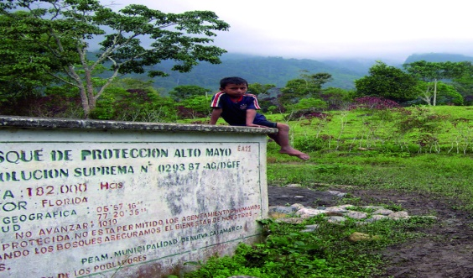
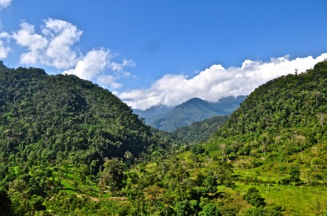

Lucie & Alexandre B. / 6è5

